Домашнее задание

 | Счетчик Гейгера | Камера Вильсона | Пузырьковая камера | Метод толстослойных фотоэмульсий
Описание | Это стеклянная трубка, заполненная газом (аргоном), с двумя электродами внутри (катод и анод).  При пролете частицы возникает ударная ионизация газа и возникает импульс электрического тока. | Внутренний объем камеры заполнен парами спирта или воды в перенасыщенном состоянии:  при опускании поршня уменьшается давление внутри камеры и понижается температура, в результате адиабатного процесса образуется перенасыщенный пар.  По следу пролета частицы конденсируются капельки влаги и образуется трек – видимый след.  При помещении камеры в магнитное поле по треку можно определить энергию, скорость, массу и заряд частицы. | При резком понижении поршня жидкость, находящаяся под высоким давление, переходит в перегретое состояние. При быстром движении частицы по следу образуются пузырьки пара , т.е. жидкость закипает, виден трек. | Фотоэмульсия содержит большое количество микрокристаллов бромида серебра.  Влетающие частицы ионизируют поверхность фотоэмульсий. Кристаллики AgВr распадаются под действием заряженных частиц и при проявлении выявляется след от пролета частицы - трек.  По длине и толщине трека можно определить энергию и массу частиц.
Схема | 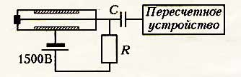 | 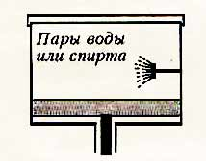 | 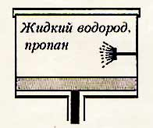 | 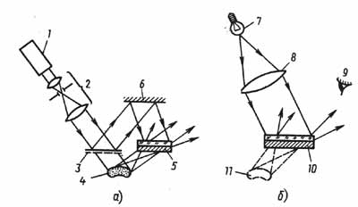
Достоинства и недостатки | Достоинства:  - компактность  - эффективность  - быстродействие  - высокая точность (10ООО частиц/с).  Недостатки:  - не даёт возможность идентифицировать частицы и определять их энергию. | Достоинства:  Недостатки:  - большая затрата времени на получение одного снимка | Преимущества перед камерой Вильсона:  - большая плотность среды, следовательно короткие треки  - частицы застревают в камере и можно проводить дальнейшее наблюдение частиц  - большее быстродействие.
Назначение | Служит для подсчета количества радиоактивных частиц ( в основном электронов). | Служит для наблюдения и фотографирования следов от пролета частиц (треков) | Служит для наблюдения и фотографирования следов от пролета частиц (треков). Вариант камеры Вильсона. | Служит для регистрации частиц.  Позволяет регистрировать редкие явления из-за большого время экспозиции.

